测试10MHz-80MHz信号驱动SLCG PA时出现的问题：

1、随着信号带宽的减少w/o DPD的结果反而更差！EVM与ACLR恶化严重。

80MHz下w/o DPD：

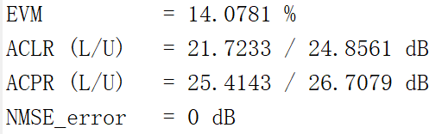

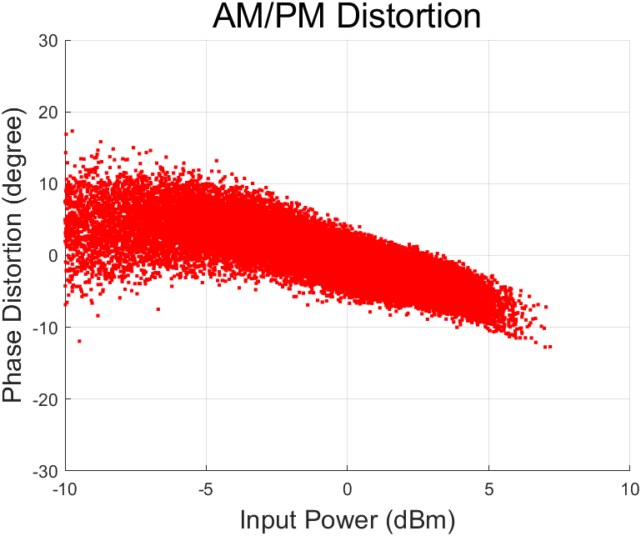 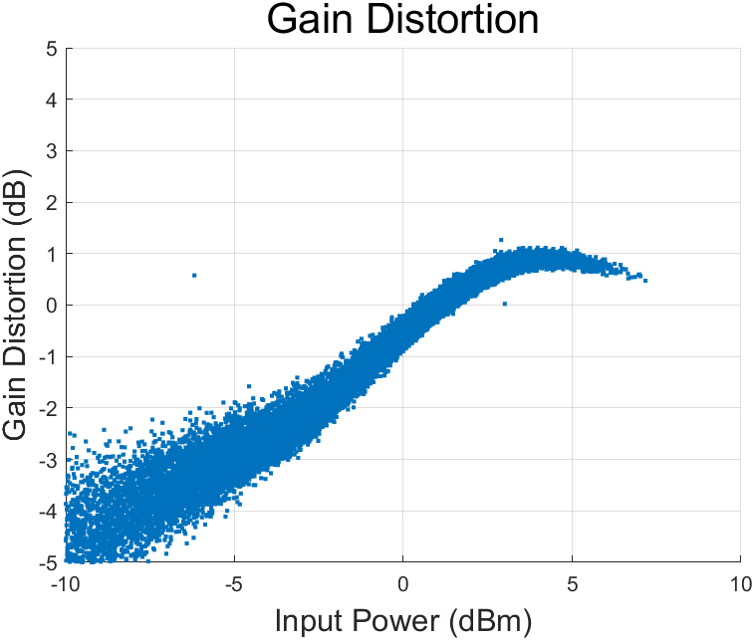

60MHz下w/o DPD：

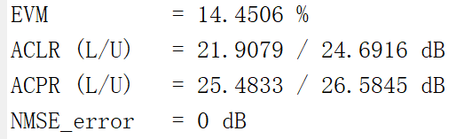

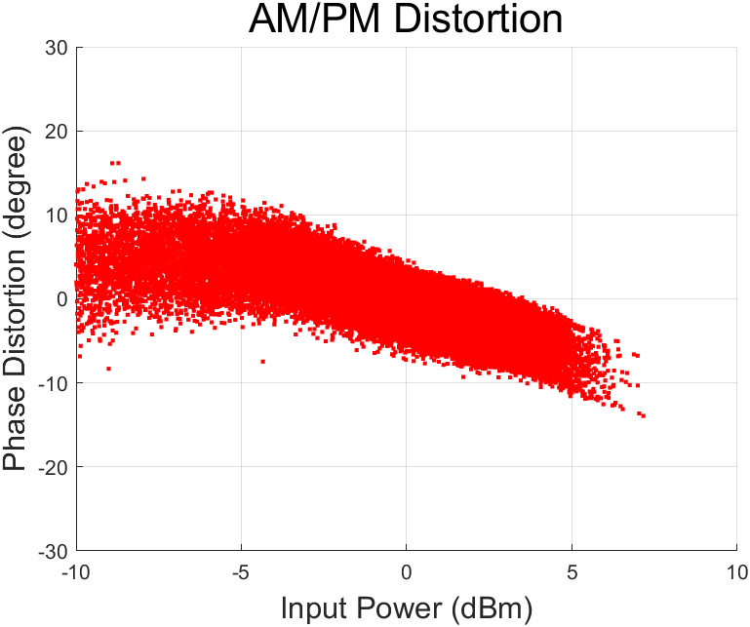 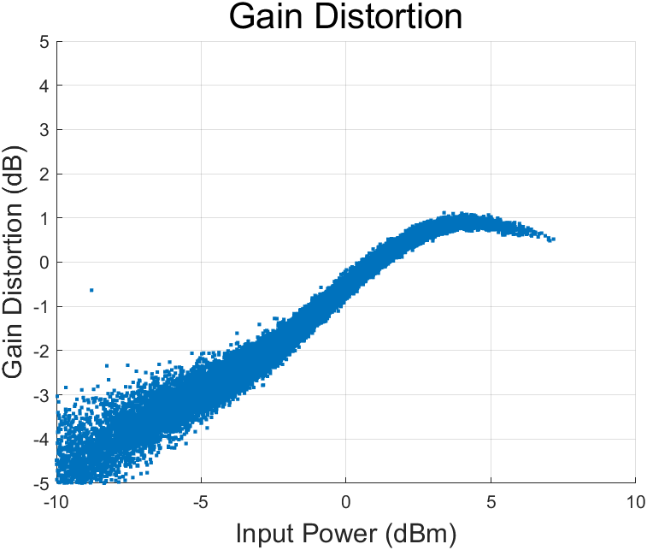

**40MHz下w/o DPD：**

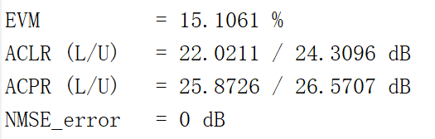

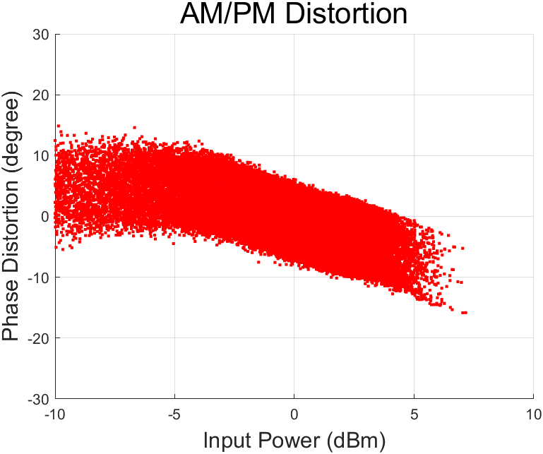 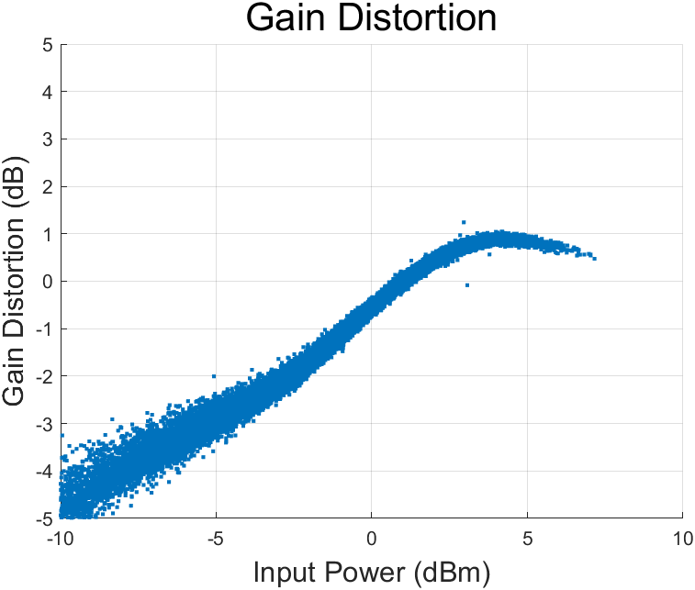

**20MHz下w/o DPD：**

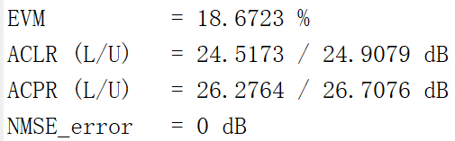

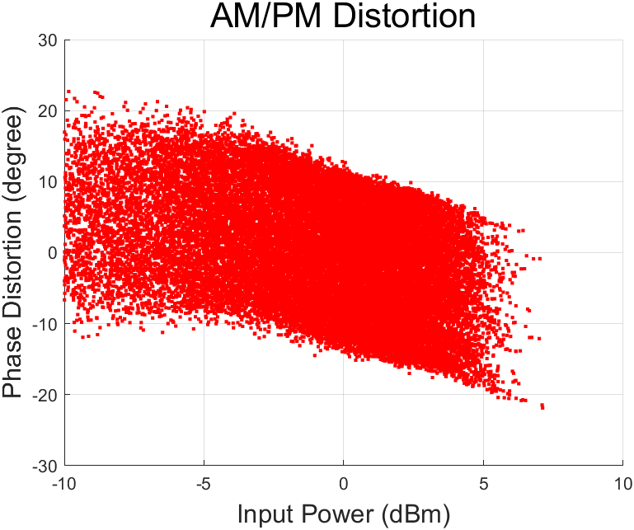 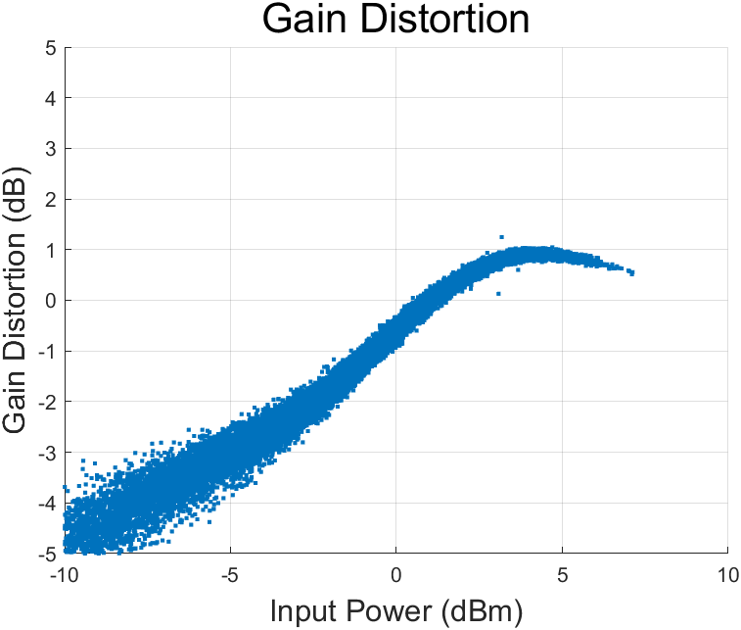

10MHz下w/o DPD：

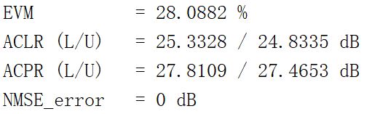

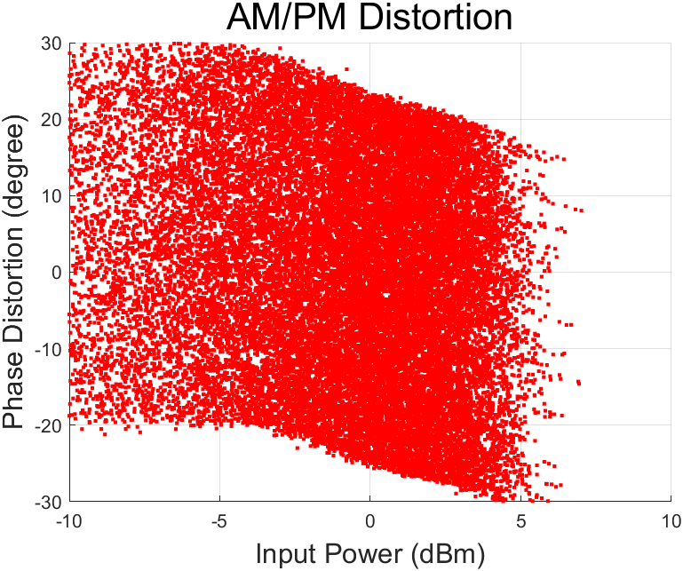 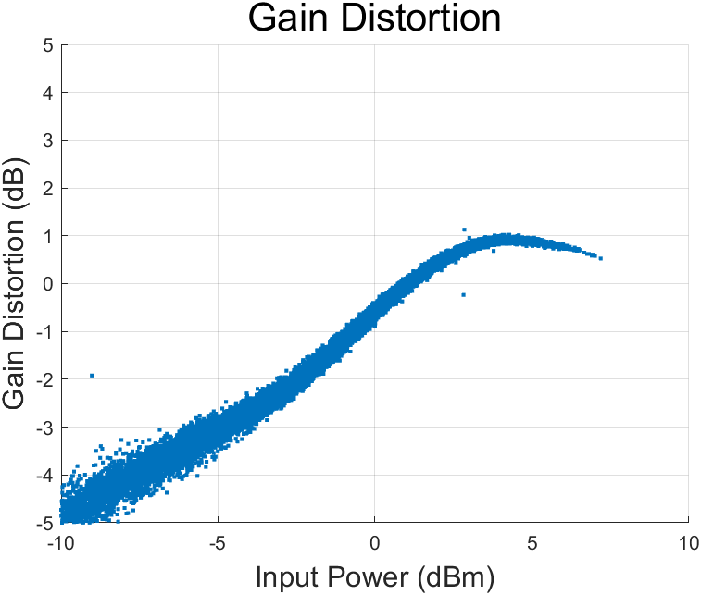

仪器的时钟没有对准，会导致低带宽的情况下出现这样的问题